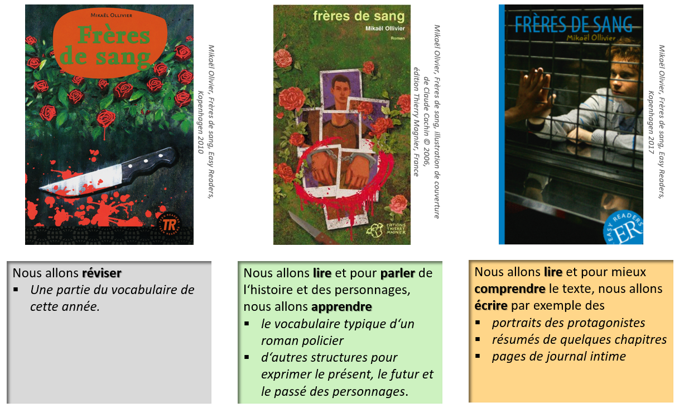
Advance organizer: Frères de sang

